H01433 TSA 9 Hørsholm
Notat om den midlertidig grundvandssænkning



Indhold
1. Indledning 4
2. Midlertidig grundvandssænkning 4
3. Hvor udledes det oppumpede grundvand? 4
4. Stoffer i det oppumpede grundvand 4
5. Miljøkvalitetskrav 6
6. Påvirkning af § 3-natur og Natura 2000 6
7. Påvirkning af målsatte overfladevandområder 7
8. Grundvandsforekomsternes kvantitative målsætning 7
9. Påvirkning af grundvandsforekomster og målsatte vandløb 7

1. Indledning

I forbindelse med ombygningen af rundkørslen ved afkørsel 9, Hørsholm C, fra Helsingørmotorvejen E47, skal der etableres et regnvandsbassin.

Regnvandsbassinet planlægges udført med membran for at forhindre indtrængning af grundvand og dermed sikre bassinets funktionelle volumen. For at modvirke opdrift af membranen etableres der ballastjord, hvilket i anlægsfasen medfører en relativt stor udgravningsdybde og nødvendiggør midlertidig grundvandssænkning.

Notatet herom omhandler hvordan den midlertidige grundvandssænkning etableres og hvilke påvirkninger det har. Notat her er udarbejdet på baggrund af Rambøll’s vurderinger af projektet.

2. Midlertidig grundvandssænkning
Grundvandssænkningen etableres ved hjælp af sugespidser eller filterboringer placeret omkring regnvandsbassinet og det oppumpede grundvand reinfiltreres via filterboringer placeret til gunst for §3-arealet og den V2 kortlagte grund vest for grundvandssænkningen.

Den midlertidige grundvandssænkning forventes at medføre oppumpning af ca. 236.000
m³ grundvand over en periode på ca. 60 arbejdsdage.

Det oppumpede grundvand reinfiltreres som udgangspunkt til det samme grundvandsmagasin via filterboringer. Der er således ikke tale om, at 236.000 m³ grundvand der udledes til Usserødå.

3. Hvor udledes det oppumpede grundvand?
Grundvandssænkningen gennemføres med reinfiltration af det oppumpede grundvand via filterboringer. Reinfiltrationen begrænser udbredelsen af grundvandssænkningen og medvirker samtidig til at opretholde grundvandsbalancen i området.

Placeringen af reinfiltrationsbrøndene er valgt med henblik på at begrænse påvirkningen af den nærliggende § 3-beskyttede natur samt den V2 kortlagte grund (tankstationen).

Der etableres desuden et overløb til nedsivning på den tilstødende mark inden for § 3-beskyttelsen samt et nødoverløb til Usserød å. Det permanente udløb under Frederiksborgvej fra bassinet til Usserød å etableres tidligt i anlægsperioden og kan således anvendes som nødoverløb i forbindelse med grundvandssænkningen.

4. Stoffer i det oppumpede grundvand
Der er udtaget grundvandsprøver i forbindelse med pumpeforsøg. Prøverne er analyseret for bl.a. metaller, tungmetaller, næringsstoffer, salte, kulbrinter og BTEX, organiske opløsningsmidler, chlorerede opløsningsmidler samt PAH'er. Der er i prøven udtaget under pumpeforsøget (VDpump) påvist lidt forhøjede kulbrinte. Koncentrationerne kunne ikke umiddelbart forklares.

Efter aftale med Hørsholm Kommune blev der udtaget supplerende grundvandprøver for at undersøge om forhøjede kulbrinte koncentrationer kunne genfindes.

Grundvandsprøver blev udtaget i 3 boringer: VDmon2, VDmon3 og VDpump – se figur 1.

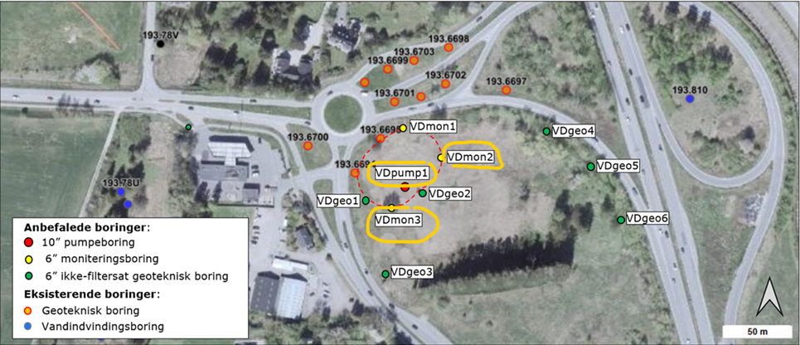
Figur 1: placering af grundvandsprøver

Kulbrinteindhold er under detektionsgrænsen i alle prøver, som vises i nedenstående tabel. Dvs. kulbrinteforurening i grundvand kunne ikke genfindes.

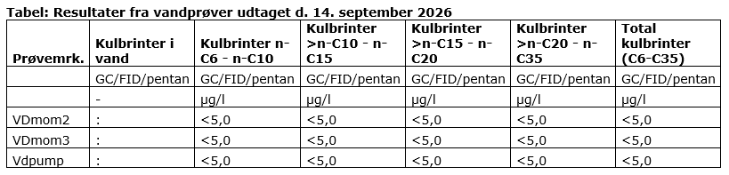

Planen er at grundvandssænke med enten sugespidser eller filterboringer og reinjicere imellem projektområdet og den V2 kortlagte grund mod vest for at holde styr på forureningen ved den V2-kortlagte grund (så forureningen ikke mobiliseres). Den V2 kortlagte grund er markeret med rødt på figur 2. Det resterende oppumpede grundvand reinjiceres øst for projektområdet for at holde styr på vandindholdet/grundvandsspejlet ved §3 beskyttet natur. Se figur 2.
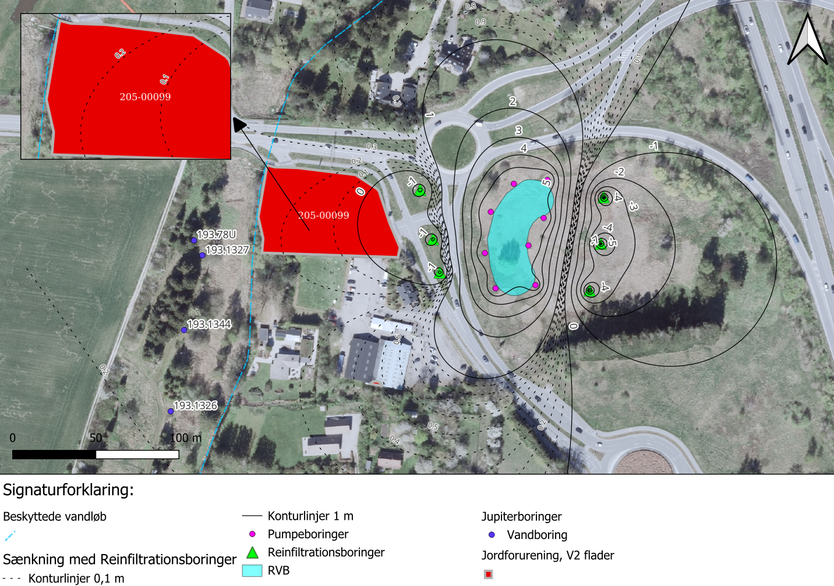
Figur 2: mærkering af V2-kortlagt grund og reinfiltrationsboringer

På baggrund af analyseresultat fra grundvandsprøverne og den valgte metode med reinfiltration,
vurderes det ikke nødvendigt at rense det oppumpede grundvand inden reinjicering eller inden eventuel
nedsivning ved overløb til det samme areal, som grundvandet oppumpes fra.

5. Miljøkvalitetskrav
Den indledende analyse af grundvandet viser, at der er konstateret en lille overskridelser af miljøkvalitetskravene (MKK) for mangan og barium.
I samråd med Hørsholm Kommune er det vurderet, at rensning af det oppumpede grundvand ikke er nødvendig forud for reinfiltration til det samme grundvandsmagasin.

6. Påvirkning af § 3-natur og Natura 2000
Nærmeste Natura2000 område er nr. 259, Folehave Skov, beliggende ca. 2 km øst for projektområdet. Området ligger uden for den beregnede påvirkningsradius for grundvandssænkningen, og der forventes derfor ikke en påvirkning af Natura 2000-områdets naturtyper eller arter som følge af projektet.

Den nærliggende § 3-beskyttede natur er indarbejdet som et særligt hensyn ved planlægningen af grundvandssænkningen. Påvirkningen begrænses ved reinfiltration af det oppumpede grundvand. Der etableres desuden en overvågningsboring nord for bassinet, så ændringer i grundvandsstanden kan registreres under anlægsarbejdet.

Den beregnede maksimale grundvandssænkning ved det nærliggende V2-område er ca. 0,2 m under konservative beregningsforudsætninger. Den faktiske påvirkning forventes at være mindre. Den beregnede ændring ligger inden for den naturlige årlige variation i grundvandsspejlet.

Grundvandssænkningen er vurderet i forhold til det nærliggende V2-område. Reinfiltrationen er placeret i midterrabatten mellem V2-området og bassin-området for at danne en hydraulisk barriere, så den samtidig medvirker til at begrænse risikoen for, at grundvandspåvirkningen medfører transport af forureningsstoffer fra V2-området mod § 3-området.

Reinfiltrationen bidrager samtidig til at opretholde vandbalancen i den § 3-beskyttede naturtype med naturkvalitet 4. Beregningerne viser en stigning i grundvandsstanden omkring reinfiltrationsboringerne som følge af reinfiltrationen.

7. Påvirkning af målsatte overfladevandområder
Usserød å er et målsat vandløb med målsætning om god økologisk tilstand og god kemisk tilstand. Vandløbet ligger ca. 140 m vest for det kommende bassin.

Grundvandssænkningen er midlertidig, og det oppumpede grundvand reinfiltreres i samme område. Herved begrænses den hydrauliske påvirkning af omgivelserne.

Der etableres alene et nødoverløb til Usserød å til brug i en situation, hvor den planlagte reinfiltration og overløb til nedsivning på hosliggende mark, ikke kan håndtere den oppumpede vandmængde. Det permanente udløb etableres tidligt i anlægsperioden og kan anvendes som nødoverløb.

Grundvandssænkningen vurderes ikke at medføre en væsentlig påvirkning af Usserød Å.

Påvirkning af Usseråd Å fra det permanente projektområde fremgår af Notatet H01433 Udledning af vejvand.

8. Grundvandsforekomsternes kvantitative målsætning
Grundvandssænkningen sker alene i anlægsperioden og er beregnet til ca. 60 arbejdsdage. Det oppumpede grundvand reinfiltreres i samme område, hvorved vandet tilbageføres til samme grundvandsmagasin.

Beregningerne viser desuden, at påvirkningsradius er begrænset som følge af den relativt lave transmissivitet, der er bestemt på baggrund af prøvepumpningen.

Der er derfor ikke tale om en permanent ændring af grundvandsforekomstens vandbalance.

Den midlertidige grundvandssænkning vurderes ikke at være til hinder for opfyldelsen af grundvandsforekomstens kvantitative målsætning.

9. Påvirkning af grundvandsforekomster og målsatte vandløb
Grundvandssænkningen sker i de øvre kvartære aflejringer. De nærliggende indvindingsboringer vest for bassinet indvinder fra et væsentligt dybere kalkmagasin, og vandløbet mellem grundvandssænknings-området og indvindingsboringerne vurderes at fungere som en positiv hydraulisk barriere. Det vurderes derfor, at grundvandssænkningen ikke vil påvirke indvindingsboringerne.

Den samlede oppumpning er desuden midlertidig og kombineres med reinfiltration, som begrænser påvirkningen af grundvandsmagasinet.
Den midlertidige grundvandssænkning vurderes ikke at medføre en væsentlig forringelse af de berørte grundvandsforekomster.

For så vidt angår overfladevand vil den primære håndtering af det oppumpede grundvand ske ved reinfiltration. En eventuel udledning til Usserød å vil kun ske hvis den planlagte reinfiltration og overløb til nedsivning på hosliggende mark, ikke kan håndtere den oppumpede vandmængde. Vandkvaliteten vil i givet fald blive håndteret på baggrund af analyseresultater.

